江苏省仪征中学2021-2022学年度第一学期高二生物学科导学案
1.2 影响种群特征的生态因子
研制人：刘金媛 审核人：宣雯雯
班级：____________姓名：____________学号：________授课日期：2021年12月13日
【本课在课程标准里的表述】举例说明阳光、温度和水等非生物因素以及不同物种之间的相互作用都会影响生物的种群特征
【学习目标】
学习目标 | 核心素养
1.举例说明阳光、温度和水等非生物因素以及不同物种之间的相互作用都会影响生物的种群特征  2.理解种群研究的意义，并能运用基本原理知道生产实践 | 科学思维：通过比较、归纳非生物因素和生物因素是如何影响种群数量变化的，总结出这些因素与种群数量特征之间的关系  社会责任：通过实例比较、分析，总结种群数量变化的研究在保护濒危物种、防治有害生物等方面的应用
【学习内容】
【导学】
- 谢尔福德耐受性定律
美国生态学家谢尔福德提出了耐受性定律。他认为，任何生物的种群数量都会随着 的变化而发生改变。
- 生态因子
- 概念：环境中对生物的 、 、 、 和 等有直接或间接影响的因素，称为生态因子。
- 类型：生物因素：包括生物之间各种相互关系，如 、 、 和寄生等。
非生物因素：主要包括阳光、温度和水等。
（3）①在任何生物的生存环境中都存在着很多生态因子，如果某种生态因子发生变化，在 生物体的耐受极限时，就会成为限制因子。
②在某种生态因子的耐受范围内，每种生物都有一定的 。
- 影响种群特征的非生物因素
- 水：
①水是生物不可缺少的重要组成成分，生物的生命活动离不开水。
②水对植物种群密度的影响
土壤水分充足时，种群密度 。
土壤水分不足时，种群密度 。
③水对动物的 、 及 也有影响。
（2）阳光
①阳光对生物和环境的影响十分复杂，其中 、 和 等都是重要的生态因子。
②不同波长的光对生物有不同的影响
应用：昆虫对紫外光敏感，具有 ，已被用于诱杀农业害虫。
光照强度对动、植物的影响
③光照强度对植物 及 有重要作用。
- 根据植物对光照强度适应程度的不同，可将植物分为 植物和 植物。
④光照强度也会影响很多动物的行为
⑤日照长度对生物的影响
a.根据植物开花对日照长短的不同需求，可将植物分为： 植物和 植物
b.日照长短对动物的影响:日照长短会影响动物的繁殖，还会影响动物的迁移。
（3）温度
长期生活在某种温度环境中的生物通过自然选择，在 、 等方面会表现出一定的适应特征。
（4）土壤
①植物对于长期生活的土壤会产生一定的适应性，并因此形成各种以土壤为主导因素的植物生态类型。
a.根据植物对土壤 的反应，可分为酸性土植物、中性土植物和碱性土植物。
b.根据植物对土壤 的反应，可分为盐生植物和非盐生植物。
②土壤对土壤动物的影响
a.土壤污染可以通过土壤动物种类的 表现出来。
b.生物与环境是相互依存的统一体。而对于某一特定生物种群而言，在特定时期，某种 会成为影响该种群的 。
【导思】
影响种群种群特征的生态因子主要包括几种类型？

【导练】
1.研究人员对森林中猫头鹰和林旅鼠的种群数量变化进行研究发现：猫头鹰以林旅鼠为食，当林旅鼠数量过少时，成年猫头鹰的数量保持稳定，新孵出的猫头鹰却大大减少；一种病毒性传染病会导致林旅鼠种群数量下降。下列叙述错误的是（ ）
A．食物是调节猫头鹰种群出生率的外源性因素
B．病毒的传播速度会随林旅鼠密度增加而增加
C．传染病使猫头鹰种群年龄结构向稳定型发展
D．具有抗病能力的林旅鼠在生存斗争中占优势
2.“离离原上草，一岁一枯荣”描述了草本植物在冬季枯死、在春季复苏、在夏季生长繁茂的景象。影响上述草本植物种群数量发生明显变化的因素不包括( )
A.气温升高 B.降雨增多
C.日照延长 D.动物采食

【课后反思】

江苏省仪征中学2021-2022学年度第一学期高二生物学科作业
1.2 影响种群特征的生态因子
研制人：李玲 审核人：宣雯雯
班级：__________姓名：__________学号：__________时间：__________作业时长：30分钟
【对点强化】
1.栖息在Gough岛的信天翁从1889年以来一直稳定在4000只左右。这种鸟需要9～11年才能达到性成熟，每隔2年繁殖一次，每窝只产一个蛋，亲鸟共同育幼。下列有关叙述错误的是（ ）
A．信天翁性成熟的早晚、每次产仔数和每年生殖次数决定其出生率
B．食物的减少和活动范围的缩小，均会改变信天翁的环境容纳量
C．1889年以来该岛上信天翁种群的数量保持了相对稳定
如果这种鸟成熟时间提早且每年繁殖一次，那么该种群的数量一定可以增加
2.在黄淮流域，干旱与飞蝗同年发生的概率最大，故河北蝗区常出现“先涝后旱，蚂蚱成片”的情况。下列说法错误的是（ ）
A．土壤中水分含量高低能影响出生率进而影响蝗虫的种群数量
B．改变蝗虫发生地的植被、土壤、小气候等条件，降低蝗虫的K值
C．调查河北蝗区内的某种跳蝻的种群密度可采用标志重捕法
D．气候阴湿冷凉的高寒草原很难出现蝗灾，温度是主要的制约因素
3.“苗多欺草，草多欺苗”反映了农作物和田间杂草的数量变化关系，有关叙述错误的是( )
A.田间杂草是影响农作物种群数量的生物因素
B.田间杂草是影响农作物种群密度变化的密度制约因素
C.即使去除全部田间杂草，农作物也不会呈“J”形增长
D.“苗多”时，农作物种群数量变化不受生物因素的影响
4.我国北方地区夏天苍蝇、蚊子很多，但是到了冬季几乎全部销声匿迹，种群数量变化很大。下列有关叙述错误的是( )
A.苍蝇、蚊子到了冬季几乎全都销声匿迹主要由非生物因素引起
B.决定某地区苍蝇、蚊子种群数量变化的是出生率和死亡率
C.喷洒杀虫剂可降低苍蝇、蚊子的环境容纳量
D.可通过调查苍蝇、蚊子羽化前幼虫的密度来预测成虫密度
5.种群数量的变化受环境因素的影响，下列相关表述正确的是( )
A．林下光照较弱会使所有林下植物的种群密度下降
B．干旱缺水会使许多植物种群的死亡率升高，却可促使东亚飞蝗种群的爆发式增长
C．食物和捕食性天敌对种群数量变化影响较大，竞争者、寄生者等对种群数量变化的影响不大
D．食物、地震、火灾等是影响种群数量变化的非密度制约因素
6.下列关于降水量对蝗虫种群数量变化影响的叙述，错误的是( )
A.在雨水多时，蝗虫虫卵都会因水淹或因霉菌感染而大量死亡，不易形成蝗灾
B.气候干旱的环境条件能使蝗虫种群数量迅速增加，容易形成蝗灾
C.降水量对于蝗虫种群数量变化的影响属于密度制约因素
D.降水量对于蝗虫种群数量变化的影响属于非生物因素
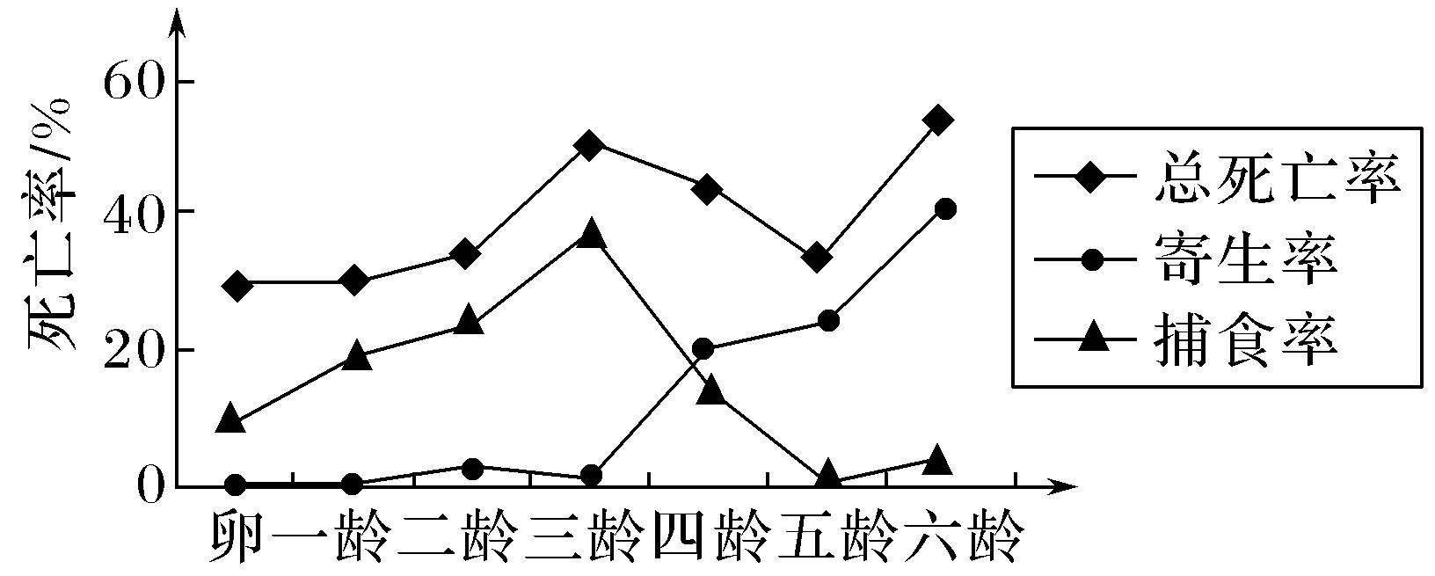
7.下图为寄生、捕食对某地区二代棉铃虫自然种群各发育期总死亡率的影响，不考虑迁入和迁出，相关分析错误的是( )
A.影响一龄期二代棉铃虫总死亡率的主要因素是捕食
B.影响五龄期二代棉铃虫总死亡率的主要因素是寄生
C.影响各发育期总死亡率的生物因素除寄生、捕食外还有竞争等
D.总死亡率大于50%时，二代棉铃虫种群数量一定下降
8.环境中的很多因素对菜粉蝶(幼虫又称菜青虫，主要采食白菜等十字花科植物)种群数量的作用强度与该种群的密度是相关的。我们把这些因素称为密度制约因素，下列因素属于密度制约因素的是( )
①十字花科植物的数量 ②鸟、青蛙等天敌的数量 ③寒流来袭、气温骤降
④导致菜粉蝶患“僵虫病”的球孢白僵菌的数量 ⑤菜粉蝶栖息地突发火灾 ⑥喷洒杀虫剂
A.①②④ B.③⑤⑥
C.①③⑤ D.②④⑥
【综合强化】
9.（多选）种群数量的变化受环境因素的影响，下列相关表述不正确的是( )
A．光照的强弱不会影响植物的种群密度
B．干旱缺水会使许多植物种群的死亡率升高，但却可促使东亚飞蝗种群的爆发式增长
C．食物和捕食性天敌对种群数量变化影响较大，竞争者、寄生者等对种群数量变化的影响不大
D．食物、地震、火灾等是影响种群数量变化的生物因素
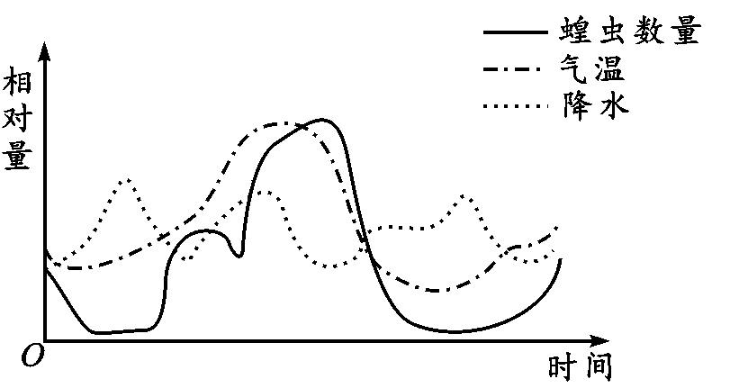
10.（多选）2020年初在东非爆发的蝗灾对这些地区的生态系统造成了严重破坏，其中沙漠蝗 虫因食量大､繁殖力强，危害极大。科研小组调查一年中气温和降水对蝗虫数量的影响，结果如图，下列叙述正确的是（ ）
A．蝗虫数量受多种生物和非生物因素的影响
B．对蝗灾区进行人工降水可有效控制其数量
C．温室气体大量排放不利于沙漠蝗虫的增长
D．适量引入鸟类捕食蝗虫的措施属生物防治
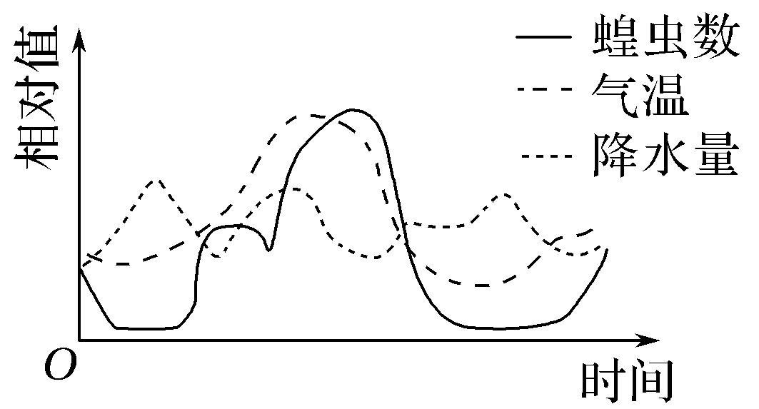
11.东亚飞蝗，别名蚂蚱、蝗虫，为迁飞性、杂食性的农业害虫。为了给预防“蝗灾”提供科学依据，研究者通过2年时间对某地区气温、降水量变化与东亚飞蝗种群数量变化的关系进行了研究，结果如下图所示。
请回答下列问题：
(1)从图中可以看出，________、________等非生物因素影响了东亚飞蝗的种群密度。
(2)东亚飞蝗种群的数量特征包括种群密度、________、________、性别比例等。
(3)研究发现：东亚飞蝗喜在坚实的土地中产卵。如在东亚飞蝗繁殖期人为疏松土壤，可影响其种群的________，以降低种群密度。另外，可适当引入与其有____________关系的生物，抑制其种群数量增长。
12.罗非鱼能适应咸水和淡水环境，被认为是未来动物性蛋白质的主要来源之一。某实验基地水库中放养了一批罗非鱼。种群数量变化显示，A～E段这种罗非鱼的种群数量发生明显波动。调查发现，有人在该水库中放生了大型肉食性鱼，一段时间后，罗非鱼种群数量达到了相对稳定状态。请回答下列问题：
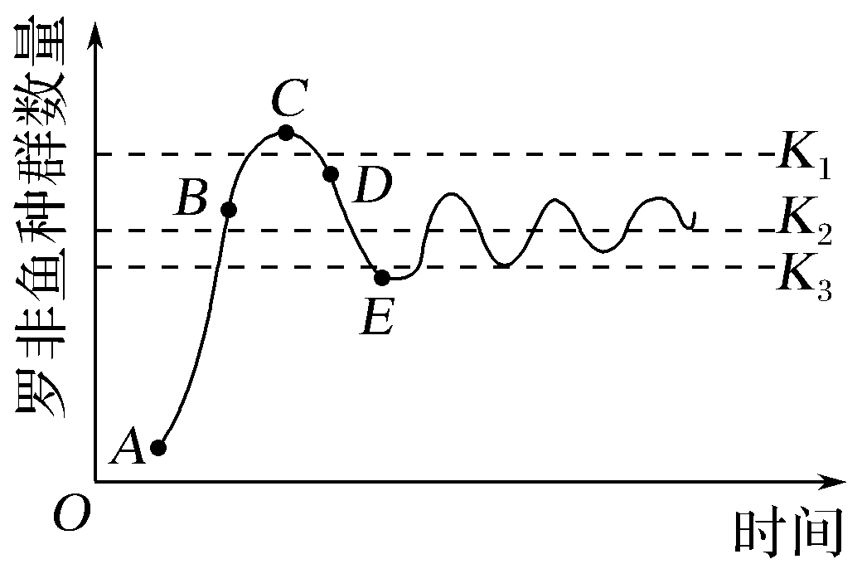
(1)下列关于环境容纳量的叙述，正确的是( )
A.环境容纳量是指种群的最大数量
B.种群密度不会改变环境容纳量的大小
C.在理想条件下，影响种群数量增长的因素主要是环境容纳量
D.食草动物在自然环境条件下，一年四季的环境容纳量以冬季最大
(2)罗非鱼在A～B段呈“________”形增长，在A～B段罗非鱼种群数量变化的原因主要是____________________________________________________________。
(3)据前图，分析大型肉食性鱼最可能是在________(A、B、C、D、E)点对应的时间放入水库的。在捕食压力下，罗非鱼种群的环境容纳量接近________(K₁、K₂或K₃)。
(4)从可持续发展的角度分析，在捕捞罗非鱼时应注意___________________________________________。
【选做题】
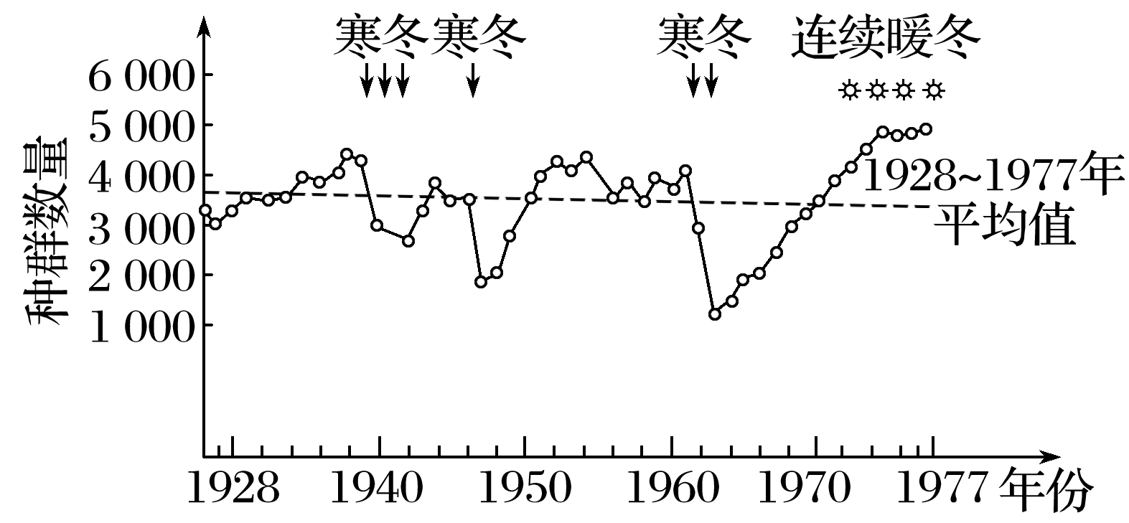
☆1.某岛屿上生活着一种动物,该动物个体从出生到性成熟需要6个月。下图为某年该动物种群在不同月份的年龄结构(每月最后一天统计种群各年龄期的个体数)。关于该种群的叙述,正确的是( )
A.9月份种群出生率一定不是0
B.这段时间内,该种群的数量一定保持相对稳定
C.该种群数量不受气候、食物、行为调节等因素的影响
D.种群密度越大,传染病对该种群数量增加的抑制作用也越强
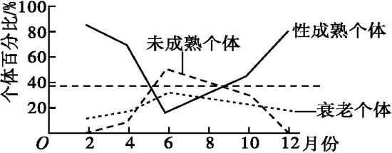
☆2.（多选）如图是欧洲灰鹭在1928～1977年的50年间，因气候变化而出现的种群数量波动。下列有关叙述错误的是( )
A．欧洲灰鹭的种群数量因气候变化而出现数量波动，属于生物因素对种群数量的影响
B．1964年之后，欧洲灰鹭种群呈“S”型增长
C．连续暖冬，持续提升欧洲灰鹭的出生率，降低死亡率
D．由于连续暖冬，欧洲灰鹭的种群数量变多，因此环境容纳量不断上升
☆3.2020年起源于东非的蝗灾使世界多国遭遇严重影响，邻国巴基斯坦计划从我国引入鸭子防治蝗灾，2.如图表示蝗虫数量变化可能的四种情况（“J”型Ⅰ、Ⅱ、Ⅲ），其中a点表示外界因素的变化。据图分析回答下列问题：
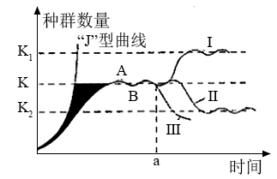
（1）K值的含义是___________，某种群在一定时间内维持K值的条件___________。
（2）对于呈“J”型曲线的种群而言，其λ值（当年的种群数量是前一年的倍数）的大小与种群密度___________（填“有关”或“无关”）。
（3）a点之后，Ⅰ、Ⅱ和Ⅲ三条曲线对应环境的优越程度的大小关系是___________，做出该判断的理由是___________。
（4）干旱能抑制一种丝状菌（该菌造成蝗虫患病）的生长，若a点变化为干旱，则a点后蝗虫种群数量变化曲线可能为___________（用图中标号Ⅰ、Ⅱ、Ⅲ表示）。

